Trabajo Practico Integrador

Programación 1

Alumnas:

Ahumada Alicia Yasmin

Cabañas Araceli Jazmin

INDICE

Introduccion…………………………………..………...pag.2

Marco Teorico…………………………………………..pag.3

Caso Practico…………………………………………...pag.4

Metodologia utilizada…………………………………..pag.7

Resultados Obtenidos…………………………………..pag.8

Conclusión…………………………………….………..pag.10

Bibliografia……………………………………………pag.11

Introduccion

En el ámbito de la informática, las operaciones de búsqueda y ordenamiento constituyen procesos fundamentales para la manipulación, organización y acceso eficiente a los datos. Estas operaciones son ampliamente utilizadas en la mayoría de los sistemas y aplicaciones computacionales, ya que permiten localizar información dentro de estructuras de datos y reorganizar elementos según criterios específicos, facilitando su posterior procesamiento, análisis o visualización. A pesar de ser conceptos elementales dentro de la programación, la selección adecuada de los algoritmos que los implementan puede tener un impacto significativo en el rendimiento del sistema, particularmente cuando se gestionan grandes volúmenes de información.
En este contexto, el presente trabajo se centra en el estudio e implementación de algoritmos de búsqueda y ordenamiento empleando el lenguaje de programación Python. La elección de esta temática responde a su relevancia en la formación de profesionales en ciencias de la computación, dado que estos algoritmos constituyen pilares esenciales en el diseño y desarrollo de software eficiente. El objetivo principal de esta investigación es aplicar los fundamentos teóricos en un entorno práctico mediante el desarrollo de un menú interactivo para un restaurante, lo cual permite no solo comprender el comportamiento y la eficiencia de los algoritmos seleccionados, sino también fortalecer el pensamiento lógico y la capacidad de resolución de problemas. Asimismo, el proyecto incorpora estructuras de datos como listas y diccionarios, y contempla la persistencia de información a través del uso de archivos, lo que contribuye a una experiencia de aprendizaje integral y orientada a la aplicación real de los conocimientos adquiridos.

Marco Teorico

En el ámbito de la informática, las operaciones de búsqueda y ordenamiento constituyen procesos fundamentales para la manipulación, organización y acceso eficiente a los datos. Estas operaciones son ampliamente utilizadas en la mayoría de los sistemas y aplicaciones computacionales, ya que permiten localizar información dentro de estructuras de datos y reorganizar elementos según criterios específicos, facilitando su posterior procesamiento, análisis o visualización.
A pesar de tratarse de conceptos elementales, la selección adecuada de los algoritmos que implementan estas operaciones puede tener un impacto significativo en el rendimiento general de un sistema, particularmente cuando se gestionan grandes volúmenes de información. A lo largo del tiempo, se han desarrollado numerosos algoritmos optimizados para distintos contextos, tamaños de entrada y estructuras de datos. Por tanto, su estudio resulta esencial tanto para programadores como para profesionales involucrados en el diseño de sistemas eficientes, motores de búsqueda, bases de datos y otros entornos tecnológicos.
Este marco teórico tiene como propósito profundizar en los fundamentos de los algoritmos de búsqueda y ordenamiento, describir los métodos más relevantes, analizar sus ventajas y desventajas, y evaluar su eficiencia computacional. Asimismo, se presenta la aplicación práctica de estos conceptos en el desarrollo de software educativo, como es el caso del presente trabajo, en el que se implementa un menú interactivo de restaurante utilizando Python.

Algoritmos de Búsqueda

Definición
La búsqueda consiste en encontrar la posición o existencia de un elemento dentro de una estructura de datos. Dependiendo de cómo estén organizados los datos y de la estructura empleada (listas, arreglos, árboles, etc.), existen múltiples algoritmos que permiten llevar a cabo esta tarea con diferentes niveles de eficiencia.

Búsqueda Lineal
La búsqueda lineal, también conocida como secuencial, recorre uno a uno los elementos de la estructura de datos hasta encontrar el valor buscado o agotar la lista.
- Complejidad computacional: O(n)
- Ventajas: Fácil de implementar y útil para listas pequeñas o no ordenadas.
- Desventajas: Ineficiente para grandes volúmenes de datos, ya que requiere examinar todos los elementos en el peor de los casos.

Búsqueda Binaria
La búsqueda binaria es considerablemente más eficiente, pero requiere que los datos estén previamente ordenados. El algoritmo divide el conjunto en mitades sucesivas y compara el valor buscado con el elemento central de cada sublista.
- Complejidad computacional: O(log n)
- Ventajas: Alta eficiencia para listas grandes y ordenadas.
- Desventajas: No se puede aplicar si la lista no está previamente ordenada.

Algoritmos de Ordenamiento

Definición
El ordenamiento es un proceso que permite organizar los elementos de una estructura de datos en función de un criterio determinado, como el precio, el nombre o cualquier otro atributo. Además de facilitar la visualización y el análisis de los datos, mejora la eficiencia de otras operaciones, como la búsqueda binaria.

Tipos de Algoritmos
Existen múltiples algoritmos de ordenamiento, cada uno con características, rendimientos y requisitos específicos. A continuación, se describen los más comunes:

Ordenamiento Burbuja (Bubble Sort)
Este algoritmo compara pares de elementos adyacentes e intercambia sus posiciones si están en el orden incorrecto. Repite el proceso hasta que toda la lista esté ordenada.
- Complejidad computacional: O(n²)
- Ventajas: Extremadamente sencillo de entender e implementar. Ideal como herramienta didáctica.
- Desventajas: Ineficiente para listas grandes.
En el contexto del presente trabajo, se optó por utilizar el algoritmo bubble sort debido a su simplicidad y a su valor pedagógico, ya que permite observar con claridad el proceso de ordenamiento paso a paso.

Ordenamiento por Inserción (Insertion Sort)
Inserta cada nuevo elemento en su posición correspondiente dentro de la porción ya ordenada de la lista.
- Complejidad: O(n²)
- Ventajas: Eficiente en listas pequeñas o parcialmente ordenadas.
- Desventajas: Ineficiente en grandes conjuntos de datos.

Ordenamiento por Selección (Selection Sort)
Selecciona el elemento más pequeño y lo coloca en su posición definitiva, repitiendo este proceso para el resto de la lista.
- Complejidad: O(n²)
- Ventajas: Fácil de implementar; no requiere memoria adicional.
- Desventajas: Bajo rendimiento en grandes volúmenes de datos.

Quicksort (Ordenamiento Rápido)
Utiliza el enfoque "divide y vencerás", seleccionando un pivote y particionando la lista en dos sublistas menores y mayores que el pivote.
- Complejidad: Promedio O(n log n); peor caso O(n²)
- Ventajas: Muy eficiente en la mayoría de los casos.
- Desventajas: Puede tener bajo rendimiento sin optimización en el pivote.

Merge Sort (Ordenamiento por Fusión)
Divide la lista en mitades, las ordena recursivamente y luego las fusiona en una lista final ordenada.
- Complejidad: O(n log n) en todos los casos
- Ventajas: Estable, rendimiento predecible.
- Desventajas: Requiere espacio adicional para la fusión.

Complejidad Computacional
La complejidad computacional es una medida que permite estimar el consumo de recursos (principalmente tiempo y espacio) que un algoritmo necesita para resolver un problema, en función del tamaño de los datos de entrada. Las notaciones más utilizadas son:
- O(1): Tiempo constante.
- O(n): Tiempo lineal.
- O(n log n): Tiempo logarítmico lineal (eficiente).
- O(n²): Tiempo cuadrático (ineficiente para grandes volúmenes de datos).
Comprender la complejidad computacional es esencial para seleccionar el algoritmo más adecuado según el problema a resolver y los recursos disponibles.

Eficiencia y Utilidad de los Algoritmos
La combinación de algoritmos de búsqueda y ordenamiento constituye un componente esencial en una amplia gama de aplicaciones informáticas, incluyendo bases de datos, sistemas de recomendación, visualización de información y procesamiento de grandes cantidades de datos. La correcta implementación de estos algoritmos permite desarrollar software más organizado, escalable y eficiente.
En el caso particular de este trabajo, la implementación de un menú interactivo de restaurante en Python sirvió como escenario práctico para aplicar estos algoritmos, promoviendo no solo la comprensión teórica de su funcionamiento, sino también el desarrollo de habilidades de pensamiento lógico, resolución de problemas y manejo de estructuras de datos como listas, diccionarios y archivos persistentes.

Caso Practico
import os

archivo_platos = "platos.txt"

# Carga platos desde archivo
def cargar_platos():
platos = []
if os.path.exists(archivo_platos):
with open(archivo_platos, "r", encoding="utf-8") as f:
for linea in f:
try:
nombre, tipo, precio = linea.strip().split(";")
platos.append({"nombre": nombre, "tipo": tipo, "precio": float(precio)})
except ValueError:
continue
return platos

# Guarda platos en archivo
def guardar_platos(platos):
with open(archivo_platos, "w", encoding="utf-8") as f:
for plato in platos:
f.write(f"{plato['nombre']};{plato['tipo']};{plato['precio']}\n")

# Validación del tipo
def pedir_tipo():
tipos_validos = ["entrada", "principal", "postre"]
tipo_valido = False
while not tipo_valido:
tipo = input("Tipo (entrada, principal, postre): ").strip().lower()
if tipo in tipos_validos:
tipo_valido = True
else:
print("Tipo inválido. Intente de nuevo.")
return tipo

# Validación del precio
def pedir_precio():
precio_valido = False
while not precio_valido:
entrada = input("Precio: ").strip()
try:
precio = float(entrada)
if precio >= 0:
precio_valido = True
else:
print("El precio debe ser positivo.")
except ValueError:
print("Entrada inválida. Ingrese un número válido.")
return precio

# Agrega plato con validación
def agregar_plato(platos):
nombre = input("Nombre del plato: ").strip().title()
tipo = pedir_tipo()
precio = pedir_precio()
platos.append({"nombre": nombre, "tipo": tipo, "precio": precio})
print("✔ Plato agregado correctamente.\n")

# Mostrar platos
def mostrar_platos(platos):
if not platos:
print("No hay platos cargados.")
return
print("\n--- Lista de platos ---")
for p in platos:
print(f"{p['nombre']} | {p['tipo'].capitalize()} | ${p['precio']:.2f}")
print()

# Buscar plato
def buscar_plato(platos):
nombre = input("Ingrese el nombre a buscar: ").strip().title()
encontrados = [p for p in platos if p['nombre'] == nombre]
if encontrados:
print(" Plato encontrado:")
for p in encontrados:
print(f"{p['nombre']} | {p['tipo'].capitalize()} | ${p['precio']:.2f}")
else:
print("Plato no encontrado.")
print()

# Ordenar por precio
def ordenar_por_precio(platos):
n = len(platos)
for i in range(n):
for j in range(0, n - i - 1):
if platos[j]['precio'] > platos[j + 1]['precio']:
platos[j], platos[j + 1] = platos[j + 1], platos[j]
print("✔ Platos ordenados por precio ascendente.\n")

# Filtrar por tipo
def filtrar_por_tipo(platos):
tipo = input("Filtrar por tipo (entrada, principal, postre): ").strip().lower()
filtrados = [p for p in platos if p['tipo'] == tipo]
if filtrados:
print(f"\n--- Platos del tipo '{tipo}' ---")
for p in filtrados:
print(f"{p['nombre']} | ${p['precio']:.2f}")
else:
print("No se encontraron platos de ese tipo.")
print()

# Menú principal
def menu():
platos = cargar_platos()
salir = False
while not salir:
print("=== Menú Interactivo de Restaurante ===")
print("1. Agregar plato")
print("2. Mostrar todos los platos")
print("3. Buscar plato por nombre")
print("4. Ordenar platos por precio")
print("5. Filtrar platos por tipo")
print("6. Guardar y salir")

opcion = input("Elija una opción: ")

if opcion == "1":
agregar_plato(platos)
elif opcion == "2":
mostrar_platos(platos)
elif opcion == "3":
buscar_plato(platos)
elif opcion == "4":
ordenar_por_precio(platos)
elif opcion == "5":
filtrar_por_tipo(platos)
elif opcion == "6":
guardar_platos(platos)
print("Datos guardados. ¡Hasta luego!")
salir = True
else:
print("Opción inválida.\n")

# Ejecutar programa
menu()

Metodologia Utilizada
La elaboración del presente trabajo se llevó a cabo siguiendo una serie de etapas planificadas que permitieron aplicar tanto los contenidos teóricos como las habilidades prácticas desarrolladas durante la cursada.
- Recolección y estudio del material teórico: Se consultó la bibliografía provista por la cátedra, incluyendo el documento "Búsqueda y Ordenamiento en Programación", videos explicativos disponibles en YouTube y un notebook en Google Colab. Estos recursos permitieron comprender la lógica de los algoritmos de búsqueda lineal y ordenamiento burbuja, así como su aplicación concreta en Python.
- Diseño e implementación del caso práctico: Se desarrolló un menú interactivo de restaurante en Python, utilizando listas de diccionarios para representar los platos y aplicando búsqueda lineal para localizar platos por nombre, y ordenamiento por burbuja para organizarlos según su precio. Se incorporó también el filtrado por tipo de plato (entrada, principal, postre) y el manejo de archivos (.txt) para guardar y cargar los datos.
- Pruebas funcionales: Se realizaron múltiples pruebas ingresando datos variados por consola, verificando los casos de búsqueda exitosa y fallida, funcionamiento del ordenamiento, filtrado por tipo y persistencia de datos mediante archivos. Además, se añadió manejo de errores para ignorar líneas mal formateadas al leer el archivo, mejorando la robustez del programa.
- Registro de resultados: Se documentaron los resultados obtenidos y las funcionalidades implementadas, acompañadas de comentarios en el código, capturas de pantalla del programa funcionando, y explicación detallada del proceso paso a paso.
- Redacción del informe final: Finalmente, se elaboró este documento siguiendo la plantilla institucional, organizando el contenido en secciones claras (introducción, marco teórico, caso práctico, resultados, conclusiones, bibliografía y anexos), y asegurando la coherencia y el respaldo teórico del trabajo presentado.

Resultados Obtenidos
El programa funcionó correctamente, cumpliendo con los objetivos propuestos. Se logró ordenar la lista de platos por precio utilizando el algoritmo Bubble Sort, y buscar platos por nombre mediante búsqueda lineal.
- También se implementó un filtrado por tipo de plato y el guardado/carga de datos a través de un archivo .txt, lo cual permitió mantener la información entre sesiones.
- Las pruebas realizadas confirmaron la correcta ejecución de todas las funcionalidades y permitieron comprender las ventajas y limitaciones de los algoritmos aplicados.
8: ANEXOS (Problemas que surgieron)
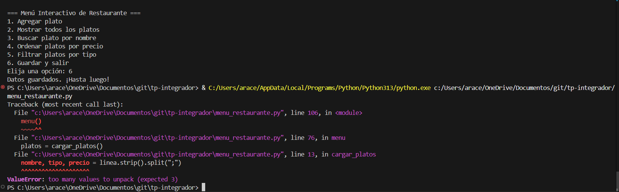
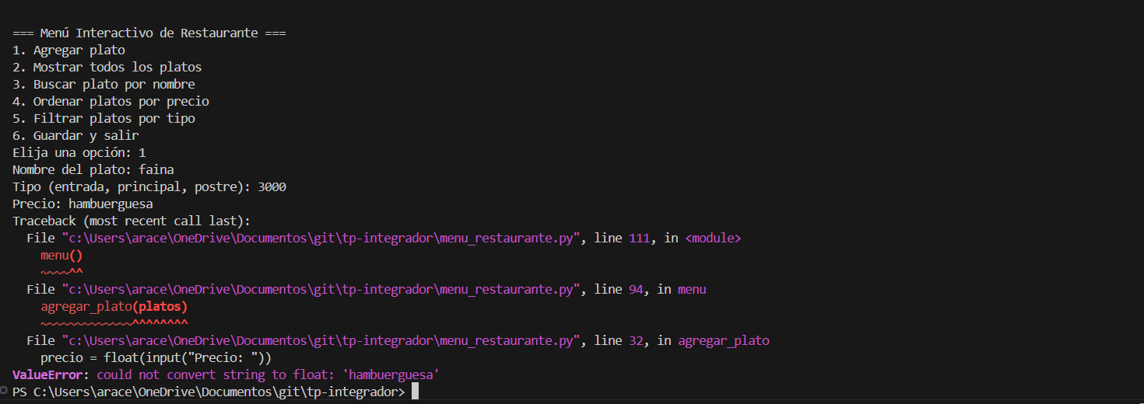
solucion:
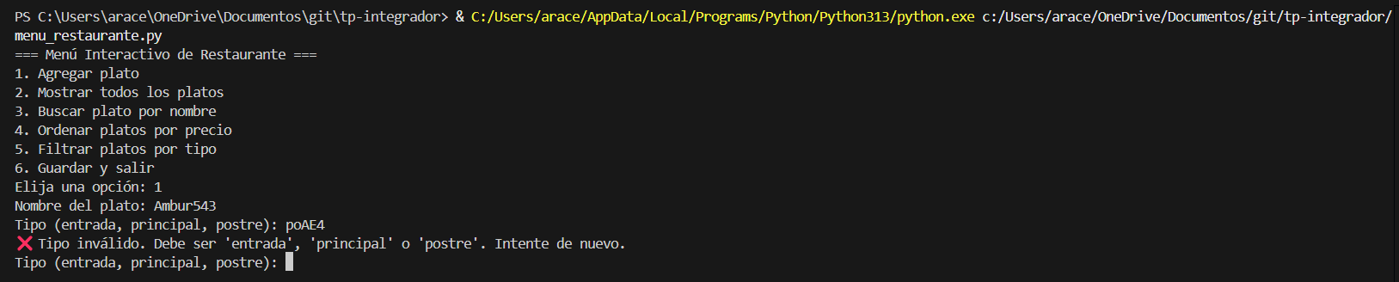

Conclusión
El estudio de los algoritmos de búsqueda y ordenamiento constituye un pilar fundamental en la formación de competencias en programación y en el desarrollo de software eficiente. A través del análisis detallado de los principales métodos utilizados para estas operaciones —tales como búsqueda lineal, búsqueda binaria, y algoritmos de ordenamiento como bubble sort, insertion sort, quicksort y merge sort—, se ha podido evidenciar la diversidad de enfoques existentes, cada uno con ventajas y limitaciones específicas en cuanto a eficiencia y aplicabilidad.
La elección del algoritmo adecuado, basada en criterios como el tamaño de los datos, su orden previo, y los requerimientos de rendimiento del sistema, tiene un impacto directo en la optimización de recursos computacionales, lo cual es particularmente relevante en aplicaciones que manejan grandes volúmenes de información o que requieren tiempos de respuesta reducidos.
En el contexto práctico del presente trabajo, la implementación de un menú interactivo de restaurante utilizando el lenguaje de programación Python permitió aplicar estos conceptos de manera concreta. La utilización del algoritmo bubble sort, pese a su complejidad cuadrática, resultó adecuada para fines didácticos, al facilitar la visualización paso a paso del proceso de ordenamiento y fortalecer la comprensión del comportamiento algorítmico.
Asimismo, la integración de estructuras de datos como listas y diccionarios, junto con la persistencia de información mediante archivos, permitió enriquecer la experiencia de aprendizaje, vinculando teoría y práctica. En suma, el trabajo realizado demuestra que el dominio de estos algoritmos no solo es esencial desde el punto de vista técnico, sino también como herramienta formativa para el desarrollo del pensamiento lógico y la resolución estructurada de problemas en programación.

